ANEXO VIII – MODELO DE PLACA DE OBRA
RCD ELETRÔNICO 002/2017
PROCESSO Nº 23350.003984/2017-62

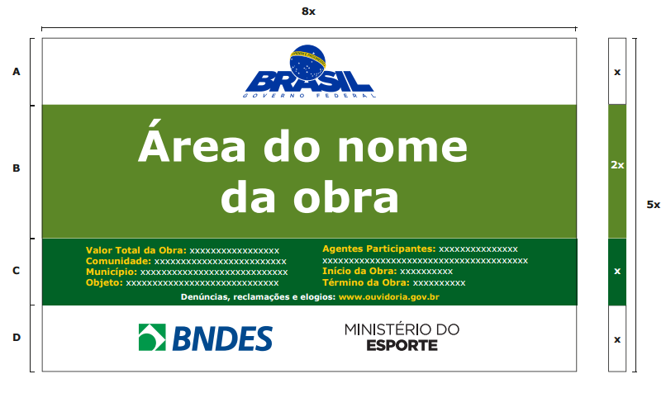

OBSERVAÇÕES:
A placa da obra deverá seguir o padrão do manual de uso da marca do Governo Federal disponibilizada pela SECOM no sítio eletrônico http://www.secom.gov.br/orientacoes-gerais/publicidade/manual-de-uso-da-marca-do-governo-federal-obras.pdf
Área total: Proporção de 8X x 5X
A – Área da marca do governo Federal: Cor de fundo: branca. Marca do Governo Federal centralizada.
B – Área do nome da obra: Cor de fundo: Verde – Pantone 576 C. Fonte: Verdana Bold, caixa alta e baixa. Cor da fonte: branca.
C – Área de informações da obra: Cor de fundo: verde-escuro – Pantone 7483 C. Fonte: Verdana Bold e Regular, caixa alta e baixa. Cor da fonte: amarela – Pantone 116 C e branca. Espaço entrelinhas: 1,2 vez o tamanho do corpo da letra. Exemplo: corpo 60/72. Espaço entre letras: 0.
D – Área das assinaturas: Cor de fundo: branca. As assinaturas devem estar centralizadas. A denominação “Ministério da” deve estar em Gotham Book e o nome do ministério “Educação” deve estar em Gotham Black. Adotar o logotipo horizontal do IFC disponível em http://cecom.ifc.edu.br/wp-content/uploads/sites/17/2015/10/Logo_IFC_horizontal_Camboriú.png

